《操作系统》实验报告

年级、专业、班级 |  | 2021级计算机科学与技术01班 |  |  | 姓名
实验题目 | 操作系统的编译/启动/中断机制
实验时间 | 2023.10.19 |  | 实验地点 | DS3401
实验成绩 |  |  | 实验性质 | □验证性 □设计性 □综合性
教师评价：
□算法/实验过程正确； □源程序/实验内容提交 □程序结构/实验步骤合理；
□实验结果正确； □语法、语义正确； □报告规范；
其他：
评价教师签名：
一、实验目的
1.了解LoongArch32指令集架构；
2.掌握操作系统中异常与中断的处理方式；
3.学习在QEMU上编译、运行和调试代码的方式。
二、实验项目内容
1.搭建实验环境；
2.编写一个简单裸机程序，实现在串口上输出字符串（在字符串中添加自己的姓名和学号）；
3.编程完善kern/driver/clock.c中的时钟中断处理函数clock_int_handler；
4.编程完善kern/driver/console.c中的串口中断处理serial_int_handler。
三、实验过程或算法（源程序）
1.搭建实验环境
使用WSL2在VSCode软件内安装Docker，并配置la32r-docker容器。配置完成后，可以直接在VSCode的插件中找到对应Docker，进行Attach VSCode操作。方便后续在Host端的VSCode完成代码编写，并在Docker中使用对应环境完成编译与调试。
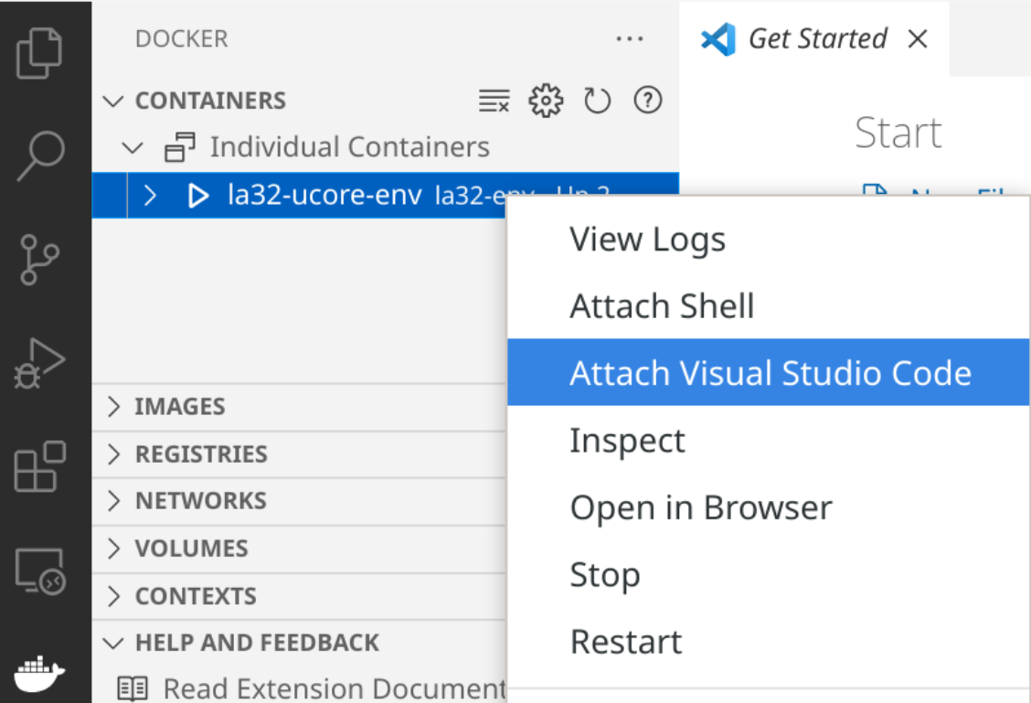

2. 编写裸机程序
在搭建好的实验环境中，根据实验指导书分别编写初始化的汇编代码start.S、简单串口输出C程序main.c（在字符串中添加自己的姓名“张志维”和学号“20215481”）、链接脚本lab0.ld、以及Makefile。然后在此文件夹下执行make qemu。看到" My name is 张志维 and my student ID is 20215481. Here is my first bare-metal machine program on LoongArch32!"的输出表示裸机程序运行成功。
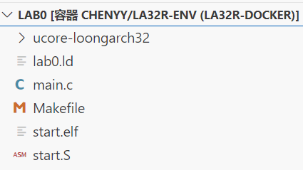
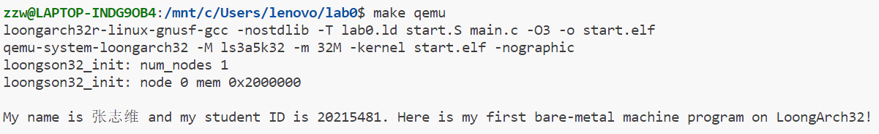

3.异常与中断
3.1下载实验资料包
使用指令从GitHub下载实验相关资料包。
git clone https://github.com/cyyself/ucore-loongarch32.git -b cqu2022_noanswer

3.2 Makefile修改
运行实验1，将Makefile改为以下状态
LAB1 := -DLAB1_EX2 -DLAB1_EX3 -D_SHOW_100_TICKS -D_SHOW_SERIAL_INPUT
# LAB2 := -DLAB2_EX1 -DLAB2_EX2 -DLAB2_EX3
# LAB3 := -DLAB3_EX1 -DLAB3_EX2
# LAB4 := -DLAB4_EX1 -DLAB4_EX2
3.3编译与运行实验
make clean # 清空编译产物
make -j 16 # 编译
make qemu # 运行qemu

3.4完善时钟中断处理函数clock_int_handler，在对时钟中断进行处理的部分填写trap函数中处理时钟中断的部分，使操作系统每遇到100次时钟中断后，调用kprintf，向屏幕上打印一行文字“100 ticks”。
int clock_int_handler(void * data)
{
#ifdef LAB1_EX2
// LAB1 EXERCISE2: YOUR CODE
// (1) count ticks here
ticks ++;
#ifdef _SHOW_100_TICKS
// (2) if ticks % 100 == 0 then call kprintf to print "100 ticks"
if(ticks % 100 == 0) kprintf("100 ticks\n");
#endif
#endif
#ifdef LAB4_EX1
run_timer_list();
#endif
reload_timer();
return 0;
}

3.5完善串口中断处理函数serial_int_handler，在接收到一个字符后读取该字符，并调用kprintf输出该字符。
void serial_int_handler(void *opaque)
{
unsigned char id = inb(COM1+COM_IIR);
if(id & 0x01)
return ;
//int c = serial_proc_data();
int c = cons_getc();
#if defined(LAB1_EX3) && defined(_SHOW_SERIAL_INPUT)
// LAB1 EXERCISE3: YOUR CODE
kprintf("got %c\n", c);
#endif
#ifdef LAB4_EX2
extern void dev_stdin_write(char c);
dev_stdin_write(c);
#endif
}
四、实验结果及分析
1.搭建实验环境、编写裸机程序
看到最后一行"My name is 张志维 and my student ID is 20215481. Here is my first bare-metal machine program on LoongArch32!"表示实验环境搭建成功且裸机程序运行成功。

2.完善时钟中断处理函数clock_int_handler
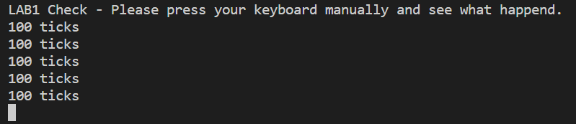
操作系统每遇到100次时钟中断后，调用kprintf，向屏幕上打印一行文字“100 ticks”。可以看到大约每1秒会输出一次“100 ticks”。

3．完善串口中断处理函数serial_int_handler
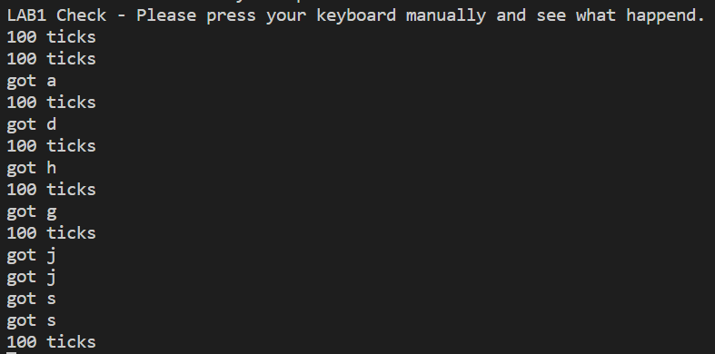
操作系统在接收到一个字符后读取该字符，并调用kprintf输出该字符。运行整个系统，可以看到大约每1秒会输出一次“100 ticks”，而按下的键也会在屏幕上显示。

4. 结合LoongArch32的文档，列出LoongArch32有哪些例外？以及这些例外有哪两个例外向量入口？

例外类型：（龙芯架构32位精简版参考手册2.1.4例外和中断）
- 系统调用例外：执行SYSCALL指令将确定地立刻触发系统调用例外(SYS)。
- 断点例外：执行BREAK指令将确定地立刻触发断点例外(BRR)。
- 指令不存在例外：所执行的指令编码在架构中未定义，或者架构规范定义在当前上下文中该指令视作不存在，那么将立刻触发指令不存在例外(INE)。
- 特权指令错例外：应用软件中执行一条特权指令将确定地立刻触发指令特权等级错例外(IPE)。
- 地址错例外：当程序有功能错误导致取指或访存指令的地址出现了非法的情况，如取指地址不是4字节边界对齐，访问了非法地址空间等，此时将触发取指地址错例外(ADEF)或访存指令地址错例外(ADEM)。
- 浮点错例外：当浮点数指令执行过程中，数据出现异常情况需要特殊处理，可以产生或触发基础浮点错例外(FPE)。

例外入口：（龙芯架构32位精简版参考手册6.2.1例外入口）
TLB重填例外的入口来自于CSR.TLBRENTRY，除TLB重填例外之外的其余所有普通例外的入口均来自于CSR.EENTRY。

实验报告填写说明：
1、第一、二部分由老师提供；
2、第三部分填写源程序和算法，源程序要符合程序编写风格（缩进、注释等）；
3、第四部分主要填写程序结果（截图）、解决问题的方法、总结和体会等；
4、报告规范：包含报告页眉、报告的排版、内容是否填写，命名是否规范等。
5、源程序和实验报告命名：学号姓名序号.py 学号姓名序号.docx，例如学号20181234的张三同学，他的第一次实验命名为：20181234张三1.py和20181234张三1.docx

